Colegio República Argentina
O’Carrol # 850- Fono 72- 2230332
Rancagua
HISTORIA 3° BÁSICO SEMANA 10. DEL 1 AL 5 DE JUNIO.
Asignatura: Historia Curso: Terceros Años
Introducción:
Estimadas familias, esperamos se encuentren bien. Les recordamos que estaremos siempre atentos a todas las necesidades de las niñas.
Durante esta clase realizaremos actividades para reconocer los paisajes que existen en las diferentes zonas climáticas estudiadas durante la clase anterior.
En el presente archivo, encontrarán conceptos, que trabajaremos en esta semana con su respectiva definición.

En el archivo “Guías” encontrarán páginas del libro con características de los paisajes que estudiaremos y algunas actividades a realizar, además de las instrucciones dadas por nosotros.
En el archivo “Tareas” encontrarán el solucionario, archivo que hemos desarrollado con las respuestas que las niñas deberían tener en el archivo “guías”, además de un pequeño desafío al ingenio.
En cuanto al trabajo, seguimos solicitando que la niña lleve un registro en su cuaderno con la fecha del trabajo realizado y el objetivo que se encuentra en este mismo archivo, además de la firma de quién apoya el trabajo en casa.

Éxito y seguimos atentos como Docentes para responder cualquier duda en los siguientes correos electrónicos:
Carolina Rodríguez Cordero
Profesora Jefe Tercer Año A
carolina.rodriguez@colegio-republicaargentina.cl
Marisol Gómez Araya
Profesora Jefe Tercer Año B
marisol.gomez@colegio-republicaargentina.cl
Gonzalo Díaz Acevedo
Profesor Jefe Tercer Año C
jose.diaz@colegio-republicaargentina.cl
BASADO EN OA 8:
Dar ejemplos de paisajes que pueden encontrarse en las diferentes zonas climáticas.
Contenidos:
- Paisajes de la zona cálida:
- Paisajes Tropicales: Selva – Sabana
- Paisajes secos: Desierto – Estepa.
- Paisajes de las zonas templadas:
- Paisaje mediterráneo.
- Paisaje marítimo lluvioso.
- Paisaje de las zonas frías:
- Paisaje taiga.
- Paisaje polar.
- Paisajes azonales:
- Paisaje de alta montaña.

- Para comenzar debemos saber que:
Un paisaje es el lugar donde se desarrolla la vida de los seres vivos. Es el lugar donde vivimos. Sus características dependerán de la zona geográfica donde se ubique, y por tanto depende de la zona climática.

- Ahora te invitamos a conocer la ubicación de los diferentes paisajes que estudiaremos.
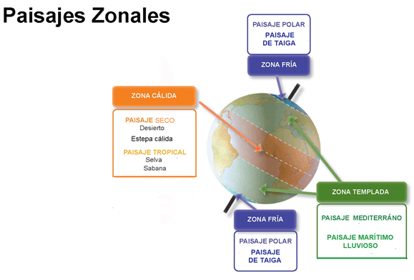
IMPORTANTE:
A los paisajes de alta montaña se les denomina “azonales” debido a que se ubican en todas las zonas climáticas, específicamente donde hay cordilleras y altas montañas

Sólo si tienes la posibilidad ingresa al siguiente link, poniendo especial atención EN LOS PAISAJES QUE ESTUDIAREMOS ESTA CLASE:
https://www.facebook.com/APTUS.ORG/posts/1884938981637884
No olvides que es sólo un complemento al aprendizaje, no es fundamental para el desarrollo de las actividades. No es necesario realizar las actividades sugeridas en el video.
Se puede acceder vía red social “Facebook”
En este link también encontrarás características de los paisajes, pero se requiere acceso a YOU TUBE: https://www.youtube.com/watch?v=mfOcCj-yvF0
Gracias al trabajo colaborativo que hemos desarrollado, ya estás en la semana 10 de trabajo en la asignatura de Historia.
¡Felicitaciones!

